Инструкция к программе NProject пользователь программист

1. Авторизация пользователя

- пользователь вводит логин programmer;

- и пароль programmer;

- нажмите кнопку log on;

Если ввели логин или пароль неверно появиться сообщение с просьбой ввести еще раз логин или пароль.

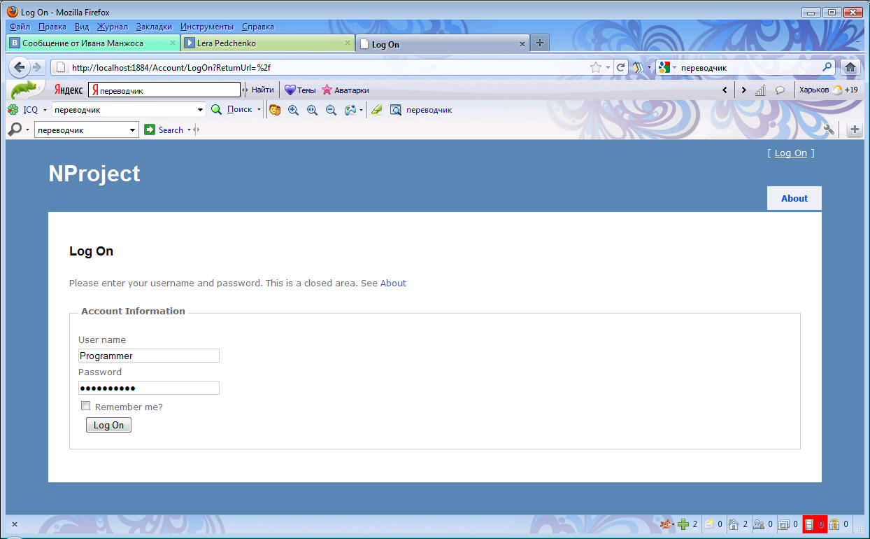

Нажмите кнопку

Введите пароль

Введите логин

2. пользователь зашел в систему, пользователю показываются возможные действия

- просмотр проектов;

- просмотр информации о проектах;

- изменение информации;

- просмотр задач и их приоритетов

- отметка о выполнении задачи.

3. . выход из системы.

Для выхода нажмите Log off.

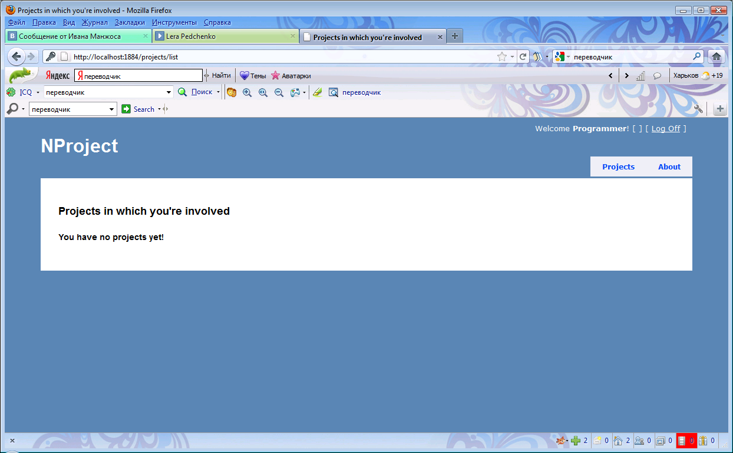

Нажмите для выхода